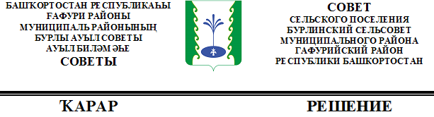

Об отмене решения Совета сельского поселения Бурлинский сельсовет муниципального района Гафурийский район Республики Башкортостан от 24 декабря 2021г. № 49-179 «Об утверждении Положения о муниципальном контроле в сфере благоустройства на территории сельского поселения Бурлинский сельсовет муниципального района Гафурийский район Республики Башкортостан».

На основании Протеста прокуратуры Гафурийского района от 30.03.2023г. № 3-1-2023/прдп 203-23-20800040, согласно с.1 ст. 98 Федерального закона от 31.07.2020 № 248 –ФЗ «О Государственном контроле (надзоре) и муниципальном контроле в Российской Федерации» вступил в силу с июля 2021г., в связи с изменениями Федерального Закона от 26.12.2008 № 294-ФЗ «О защите прав юридических и индивидуальных предпринимателей при осуществлении государственного контроля (надзора) и муниципального контроля Совет сельского поселения Бурлинский сельсовет муниципального района Гафурийский район Республики Башкортостан решил:

1.Отменить решение Совета сельского поселения Бурлинский сельсовет муниципального района Гафурийский район Республики Башкортостан от24 декабря 2021 № 49-179 «Об утверждении Положения о муниципальном контроле в сфере благоустройства на территории сельского поселения Бурлинский сельсовет муниципального района Гафурийский район Республики Башкортостан».
2. Настоящее решение обнародовать на информационном стенде администрации и разместить на официальном сайте сельского поселения Бурлинский сельсовет муниципального района Гафурийский район Республики Башкортостан .
3. Настоящее решение вступает в силу со дня его принятия.
4. Контроль за выполнением настоящего решения оставляю за собой.

Глава
сельского поселения
Бурлинский сельсовет
муниципального района
Гафурийский район
Республики Башкортостан И.Х.Галин

с.Бурлы,
от 12 апреля 2023 года
№ 79-250

